管理体系审核记录表
过程与活动、  抽样计划 | 涉及  条款 | 受审核部门：管理层 主管领导：李亚楠， 陪同人员：杨雪澜 | 判定
 |  | 审核员：冉景洲， 审核时间：2021.4.15
审核条款：QMS-2015 ：
4.1组织及其环境;4.2相关方需求与期望;4.3确定体系范围;4.4体系及其过程;5.1领导作用与承诺;5.2方针;5.3组织的角色、职责和权限；6.1应对风险和机遇的措施；6.2目标及其实现的策划；6.3变更的策划；7.1.1资源 总则；7.1.2人员；7.1.6组织知识；7.4沟通；7.5.1文件化信息总则9.1.1监测、分析和评价总则；9.2内部审核；9.3管理评审；10.1改进 总则；10.3持续改进
EMS-2015 ：
4.1组织及其环境;4.2相关方需求与期望;4.3确定体系范围;4.4体系;5.1领导作用与承诺;5.2方针;5.3组织的角色、职责和权限；6.1.1策划总则；6.1.4措施的策划；6.2目标及其实现的策划；7.1资源；7.4沟通；7.5.1文件化信息总则；9.1.1监测、分析和评估总则；9.2内部审核；9.3管理评审；10.1改进 总则；10.3持续改进
组织及其环境;  相关方需求与期望;  确定体系范围;  体系及其过程;  总要求 | QE:4.1;4.2;4.3;4.4 | 重南方精典（重庆）人才服务有限公司成立于2016年10月26日，是一家从事人力资源服务，企业管理，信息咨询服务等服务公司。目前经营情况良好。  核实：生产经营地址：重庆市江北区金渝大道153号7幢11-13，与任务书一致。  经确认，公司认证范围及人数变更：  认证范围变更前：  QMS：人力资源服务（劳务派遣，人力资源测评，人力资源培训，承接人力资源服务外包）；档案整理和数字化加工。  EMS：人力资源服务（劳务派遣，人力资源测评，人力资源培训，承接人力资源服务外包）；档案整理和数字化加工所涉及的相关环境管理活动。  认证范围变更后：  QMS:人力资源服务（人力资源测评、人力资源培训，承担人力资源服务外包）；涉密档案整理和数字化加工。  EMS：人力资源服务（人力资源测评、人力资源培训，承担人力资源服务外包）；涉密档案整理和数字化加工所涉及的相关环境管理活动。  认证范围体系覆盖人数变更：  变更前25人，变更后60人。  公司QMS管理体系不适用条款为：8.3，理由：本公司按统一技术为客户提供人力资源服务（人力资源测评，人力资源培训，承接人力资源服务外包）；涉密档案整理和数字化加工，故GB/T 19001-2016idtISO 9001:2015标准8.3条款不适用于本公司，此条款的不采用不影响本公司遵守法规要求和提供客户需求能力的满足。  公司在管理手册和制定的《风险和机遇的应对控制程序》中，确定了对公司有利的内外部环境因素，对公司不利的内、外部因素有：市场竞争非常激烈，国家和政府对企业环保要求提高等。  公司通过业内展会、同行交流、座谈会、每周工作例会、QQ、微信等进行内外部沟通，并定期进行评审，形成会议记录。  抽查2021年总过程风险机会识别措施评价表，内容及记录清晰。  公司确定的相关方有员工、顾客 、政府机构、审核机构、供方等。  理解员工诉求的形式为谈心、茶话会等；理解银行等相关方的形式主要为电话沟通、上门拜访等；  员工关注的主要问题有工资、待遇、晋升机制、福利等，供方和合作伙伴关注的主要问题互利和连续性，服务质量、服务价格、服务的及时性等。  查见《组织环境和相关方需求分析清单》  相关方：员工、顾客 、政府机构、审核机构、供方、银行、税务、邻居单位、物业等  需求和期望：服务质量符合顾客要求；服务项目及时完成；价格合理等。  对相关方的要求的监视和评审的方法多样，通过QQ和微信等现代通讯手段是常用的便捷而又高效主要方法。  公司在管理手册和制定的《风险和机遇管理制度》中，确定了对公司有利的内外部环境因素有：市场容增加、国家对产业扶持力度加大。对公司不利的内、外部因素有：管理水平还需提高，统一员工认识、获得客户依赖等。  公司通过业内交流会、展会学习、座谈会、每周工作例会、QQ、微信等进行内外部沟通，并定期进行评审，形成会议记录。  公司通过请咨询专家到公司来宣传、培训、结合原已经形成的质量、环境和职业健康安全管理体系文件，修订整合建立了质量、环境和职业健康安全管理一体化的管理体系，以GB/T19001-2016标准为主线，以“过程方法”为基础，融入了GB/T24001-2016标准要求，并明确了过程顺序和相互作用以及过程有效运作和控制所需的准则和方法。在管理手册中，确定产生非预期的输出或过程失效对产品和顾客满意带来的风险，以及应对措施。组织制定管理评审控制程序，定期进行评审，必要时变更过程，以确保过程持续产生公司期望的结果。 | 符合
领导作用与承诺 | QE5.1 | 总经理：李亚楠；管代：杨雪澜  通过与总经理交流：总经理从以下活动方式对公司建立、实施质量、环境管理体系并持续改进其有效性所做出的承诺提供证据：  1、公司以会议、培训等形式对员工进行满足顾客要求和适用法律法规要求重要性的教育，使全体员工意识到满足上述要求是公司适应市场经济，树立良好形象，提高经济效益至关重要的管理行为；  2、制定和发布公司自身发展管理方针；  3、确保管理目标的制定、分解落实到相关职能和部门，并激励员工为实现目标而努力；  4、定期进行管理评审，以评价管理方针、管理目标的适宜性及实现情况，同时评价管理体系的适宜性、充分性和有效性。  5、为确保建立、运行和持续改进管理体系所需的一切资源得到满足，公司提供了信息、技术、人力、设备、环境和资金等必要资源。 | 符合
方针 | QE5.2 | 质量/环境（含安全）方针：  “专业为先，质量为本；守法诚信，服务至上，预防为主，控制服务过程环境因素和不可接受风险；强化监督，遵守有关的环保和安全法律法规；以人为本，维护员工的权益和职业安全健康；降耗减排，合理利用资源、施加环境影响，减少各类污染排放；科学管理，实现环保和安全绩效的持续改进”。  其内涵包含了：  公司严格按照国家有关的产品质量标准和客户要求执行，以优良的品质获得客户的满意和忠诚；  保护环境是优秀企业的品质，公司致力于节能减排降耗，在保护环境的前提下，降低损耗、减少成本、提升效益，提高员工的环保意识、体现企业的社会责任；  员工是企业的重要资源，关爱员工是企业义不容辞的义务；  公司只有在经营上坚持诚信守法、强化安全、环保义务和责任，企业才能持续发展。  公司管理方针所体现的几个方面的内涵做出了诠释，方针与公司的总体经营理念相适应、协调，符合企业目前现状，体现了让客户满意、保证质量符合性、预防污染、安全健康、遵纪守法、持续改进的承诺。  QE管理方针在手册上进行了确定和发布，并通过文件发放的形式发放至各部门、给员工进行了宣传培训。  QE方针对外进行了发布。  手册对方针的内涵进行了阐述，为目标制定及评审提供了框架，每年至少一次,在管理评审会议上讨论其适宜性和改进机会。  企业的QE方针的内容和管理基本符合标准和法规要求。 | 符合
组织的角色、职责和权限；  资源、角色、职责、责任与权限 | QE5.3 | 查《管理手册》包括了企业组织机构图、职能分配表。  该公司目前成立了三个部门：综合部、客服部、运营部。  抽查：组织机构图、职能分配表、职责描述，基本保持一致。  公司编制了《岗位任职要求》对总经理、管理者代表、各部门的岗位职责和权限进行了规定，内容全面合理。各部门、岗位之间通过会议、文件传阅、培训等方式相互了解职责与权限。  总经理：李亚楠 任命管理者代表：杨雪澜 推选职业健康安全事务代表：陶杰 | 符合
应对风险和机遇的措施； | E6.1 | 提供有《环境和职业健康安全运行管理制度》，内容包括环境因素、危险源的识别、评价、汇总；重要环境因素和不可接受风险的控制。  识别环境因素：30项，生活污水排放、纸张废弃、废硒鼓排放、送货车辆废气排放等  评价重要环境因素有以下两项：  潜在火灾、固废排放  抽查以下二项重要环境因素的管理措施：  1、固废：1）建立控制运行文件;2）确定控制部门和人员职责;3）组织控制岗位人员培训;4）设置收集点或固废物回收容器,进行分类收集(可回收、不可回收、有毒有害);5）识别可回收、不可回收、有毒有害废弃物;6）对纸张尽可能进行双面利用;7）物资采购时,计划准确避免无计划采购;8）对废弃物进行出售;9）综合部组织每月对控制部门进行定期监控;  2、火灾：1）建立消防检查管理制度;2）确定消防小组人员职责;3）按规定每日进行消防检查;4）制定应急准备响应预案;5）进行消防演习; | 符合
策划措施 | E6.1.4 | 组织管理层策划关于开展环境管理体系中所采取措施，以便管理环境目标、环境因素、合规性义务、组织识别的风险等等。通过合规性评价、目标考核、运行方案、管理评审、内外部沟通等方式以保证管理体系达到预期结果。具体见各部门审核记录。 | 符合
目标及其实现的策划 | QE6.2 | - 公司目标：  质量目标  1）顾客投诉≤3次/年；  2）服务合格率100﹪。  3）满意率调查得分90分以上；  环境管理目标  1）固体分类收集，集中处理100%  2））杜绝火灾事故；  查《目标考核表》2021年1月至4月，对目标进行考核，考核情况为：质量、环境和安全目标、  指标：  - 服务合格率100﹪；  - 满意率调查得分92  - 顾客投诉为0  - 固体分类收集，集中处理100%；  5）火灾事故发生为0；  均达到目标  统计部门：综合部 统计时间：每月25日 | 符合
变更的策划 | Q6.3 | 公司要求：当公司管理体系变更时，应考虑：  1.变更的目的及潜在后果；  2.体系的完整性；  3.资源的可获得性；  4.责权的分配和再分配等因素。  经查：公司认证范围及人数变更，体系文件及人员均做变更。 | 符合
资源 | Q7.1.1  E7.1 | 询问总经理，企业为了实施质量、环境管理体系，并持续改进其有效性、增强顾客满意度和体系正常运行提供了充足的资金及必要的资源，为提高员工质量意识组织了的培训，目前的资源基本满足策划需要。  总经理对资源的配备比较重视，人力资源、设备和工作环境等可满足人力资源服务（人力资源测评、人力资源培训，承担人力资源服务外包）；涉密档案整理和数字化加工。 | 符合
人员 | Q7.1.2 | 查见：公司编制《部门职责》、《岗位职务说明书》对各岗位人员的技能、教育经历、工作经历、岗位职责、培训等作了具体要求，对总经理/管理者代表、各部门负责人及一般员工等各部门、各岗位的职责和任职要求作了阐述，使与质量相关的岗位任职条件具体化了，为以后招聘工作指明了方面。  查见：《部门职责》、《岗位职务说明书》中总经理任职要求，具备一定管理经验，具有较高的综合素质和综合能力市场应变能力、熟悉公司经营管理、保证服务质量前提下、增加客户和服务项目，提高员工收入等；抽见：客服部经理：有较强的信息沟通能力、指挥能力和协调能力，熟悉市场行情、有把握客户需求的能力等。 | 符合
组织知识 | Q7.1.6 | 公司明确组织知识的概念及其从内部、外部获取并更新知识的来源即包括：内部来源（例如知识产权；从经历获得的知识；从失败和成功项目得到的经验教训；得到和分享未形成文件的知识和经验，过程、产品和服务的改进结果）；外部来源（如标准；学术交流；专业会议，从业主或外部供方收集的知识）。编制了《人力资源服务规范技术文件》《管理制度汇编》  --公司明确组织知识作为公司的重要资源，按内部文件或外来文件予以受控管理包括必要的分级保密措施。 | 符合
沟通 | QE7.4 | 公司和部门负责人清楚公司及各部门与QE相关的内部沟通和外部信息交流的项目、内容等。如：公布、公开质量、环境方针和目标、与客户、外部供方等相关产品和服务的沟通等。  --主要的事项内、外沟通均事先做出策划或规定，内容包括：沟通事项、沟通的职责、沟通对象、沟通内容、沟通时机、沟通方式等等。  --通常的沟通方式包括但不限于：会议、文件、改善提案、通告、内部联络书、内部电脑网络、培训、拜访、交谈、提交报告等。  --现场查看记录并口头交流确认：公司及综合部负责的相关内、外沟通效果基本满足要求。 | 符合
监测、分析和评价总则； | QE9.1.1 | 公司对需要监视和测量的对象的确定，监视、测量、分析和评价方法的选择，实施监视和测量的时机、实施分析和评价的时机界定，QE的绩效和有效性的评价方法的采用及有关监视和测量记录的保留等要求予以较清楚的策划和确定，详见相关程序文件及监视、测量、分析和评价的实施计划。  如：（1）《服务控制程序》  （2）《内部审核控制程序》  （3）《管理评审控制程序》  （4）《应急准备与响应控制程序》  （5）《合规性评价控制程序》 | 符合
内部审核 | QE9.2 | 查管理手册，公司按标准要求编制了《内部审核控制程序》，规定了内部审核的目的、范围、职责、要求、方法频次等，规定每两次内审的时间不得超过12个月。  查，2021年《体系审核实施计划》  审核时间：2021年4月6日（上次内审时间为：2020年5月11日，未超过12个月，符合相关策划及要求）  目的：评定并确定现行的管理体系、方针是否符合标准的要求，运行是否有效，迎接认证公司审核；  范围：管理手册覆盖的所有部门、过程和要素。  审核组组长：杨雪澜（组长）、庹守飞（组员）。  抽查综合部、运营部、客服部审核检查表等审核记录，审核过程及条款基本齐全，不存在审核自己部门的情况。  查本次内审共发现不合格项1个，属一般不符合。涉及综合部Q/E/S7.2条款1月份培训记录无人评价，已经对不合格原因进行了分析，制订了纠正措施，并对结果进行了验证。  查，审核结论：公司质量、环境和职业健康安全管理体系的建立符合标准要求、实施有效。  通过内部审核，公司质量、环境和职业健康安全管理体系的建立实施是有效的，符合标准要求。 | 符合
管理评审 | QE9.3 | 查，公司管理手册，规定了管理评审的要求：管理评审的主持人、时间频率、管理评审的输入、输出等。公司制定了“管理评审程序”,规定每年至少进行一次管理评审，每次时间间隔不超过12个月。  评审时间：2021年5月6日，本次评审为三体系结合评审(上次管理评审时间：2020年5月25日，未超过12个月，符合相关相关策划及要求)  主持人：李亚楠总经理  参加人员：体系涉及到的各部门所有有人员  评审输入内容：  a）以往管理评审所采取措施的实施情况(已开展培训，培训有效)；  b）与管理体系相关的内外部因素的变化；包括合规义务，重要环境因素；  c）有关管理体系绩效和有效性的信息，包括下列趋势性信息：  1）顾客满意和相关方的反馈，包括抱怨；  2）目标的实现程度；  3）过程绩效以及产品和服务的符合性；  4）不合格以及纠正措施；  5）监视和测量结果；  6）审核结果；  7）外部供方的绩效。  d）资源的充分性；  e）应对风险和机遇所采取措施的有效性（见6.1）；  f）持续改进的机会。  改进的建议： 市场开发能力尚不足，加强培训。查培训记录，2021年5月12日开展了销售技巧培训，培训有效。  评审输出内容：  质量、环境、安全管理体系运行有效，符合标准要求，得到了正确的实施和保持。  质量、环境、安全方针的评审：方针合理、适宜符合要求，  体系策划情况的评审（包括法律法规、目标指标）；  预防措施和纠正措施的状况。  实施与运行情况的评审（包括资源提供、文件控制）；  体系绩效测量和监视（包括目标达成情况、内审审核）：通过考核目标达成良好，内审基本符合要求；  相关法关注：近一年来未收到相关法及顾客投诉抱怨；  管理评审结论：质量、环境、安全方针、目标适宜，体系符合企业现状，公司建立的管理体系适宜、充分、有效 | 符合
改进 总则  不符合和纠正措施  持续改进 | QE10.1;10.2;10.3； | 公司制定系列程序文件《管理评审控制程序》、《内部审核控制程序》、《服务控制程序》《改进控制程序》、《风险管理控制程序》及《不合格控制程序》等，对持续改进的过程予以规定，以实现质量、环境管理体系及产品符合性的持续改进。持续改进的过程包含持续改进的提出、立项、不合格的原因的分析、纠正措施的确定、跟踪和评价及负责部门和人员职责等。  公司通过管理方针、目标的达成分析、内部质量审核结果、数据资料统计分析、纠正和预防措施和管理评审等方式，以推动质量、环境管理体系的持续改进。  公司制定《绩效考核管理制度》及《纠正措施管理制度》实施纠正措施，消除客户投诉的原因，以防止其再发生。  对于客户投诉管理和机制健全。  公司主要按策划的管理手册、管理制度等实施运行，主要采用内审、管理评审、数据分析、纠正和预防措施、质量方针和目标等来实现对质量、环境管理体系的改进，另外主要通过日常工作中发现的问题及时予以调整解决来实现。 | 符合
说明：不符合标注N

管理体系审核记录表
过程与活动、  抽样计划 | 涉及  条款 | 受审核部门：管理层 主管领导：李亚楠， 陪同人员：杨雪澜 | 判定
 |  | 审核员：杨珍全， 审核时间：2021.4.15
ISO45001：2018：
4.1组织及其环境;4.2相关方需求与期望;4.3确定体系范围;4.4体系;5.1领导作用与承诺;5.2方针;5.3组织的角色、职责和权限；5.4工作人员的协商和参与；6.1应对风险和机遇的措施；6.1.4措施的策划；6.2目标及其实现的策划；7.1资源；7.4信息和沟通；9.1监视、测量、分析和评价；9.2内部审核；9.3管理评审；10.1事件、不符合和纠正措施；10.2持续改进。

范围的确认，资质的确认，管理体系变化情况、法律法规执行情况，重大质量事故，及顾客投诉和质量监督抽查情况，职业健康安全投诉，认证证书及标识使用情况，上次不符合验证。
组织及其环境;  相关方需求与期望;  确定体系范围;  体系及其过程;  总要求 | S:4.1;4.2;4.3;4.4 | 重南方精典（重庆）人才服务有限公司成立于2016年10月26日，是一家从事人力资源服务，企业管理，信息咨询服务等服务公司。目前经营情况良好。  核实：生产经营地址：重庆市江北区金渝大道153号7幢11-13，与任务书一致。  经确认，公司认证范围及人数变更：  认证范围变更前：  O：人力资源服务（劳务派遣，人力资源测评，人力资源培训，承接人力资源服务外包）；档案整理和数字化加工所涉及的相关职业健康安全管理活动  认证范围变更后：  O：人力资源服务（人力资源测评、人力资源培训，承担人力资源服务外包）；涉密档案整理和数字化加工所涉及的相关职业健康安全管理活动。  认证范围体系覆盖人数变更：  变更前25人，变更后60人。  公司在管理手册和制定的《风险和机遇的应对控制程序》中，确定了对公司有利的内外部环境因素，对公司不利的内、外部因素有：市场竞争非常激烈，国家和政府对企业环保要求提高等。  公司通过业内展会、同行交流、座谈会、每周工作例会、QQ、微信等进行内外部沟通，并定期进行评审，形成会议记录。  抽查2021年总过程风险机会识别措施评价表，内容及记录清晰。  公司确定的相关方有员工、顾客 、政府机构、审核机构、供方等。  理解员工诉求的形式为谈心、茶话会等；理解银行等相关方的形式主要为电话沟通、上门拜访等；  员工关注的主要问题有工资、待遇、晋升机制、福利等，供方和合作伙伴关注的主要问题互利和连续性，服务质量、服务价格、服务的及时性等。  查见《组织环境和相关方需求分析清单》  相关方：员工、顾客 、政府机构、审核机构、供方、银行、税务、邻居单位、物业等  需求和期望：服务质量符合顾客要求；服务项目及时完成；价格合理等。  对相关方的要求的监视和评审的方法多样，通过QQ和微信等现代通讯手段是常用的便捷而又高效主要方法。  公司在管理手册和制定的《风险和机遇管理制度》中，确定了对公司有利的内外部环境因素有：市场容增加、国家对产业扶持力度加大。对公司不利的内、外部因素有：管理水平还需提高，统一员工认识、获得客户依赖等。  公司通过业内交流会、展会学习、座谈会、每周工作例会、QQ、微信等进行内外部沟通，并定期进行评审，形成会议记录。  公司通过请咨询专家到公司来宣传、培训、结合原已经形成的质量、环境和职业健康安全管理体系文件，修订整合建立了质量、环境和职业健康安全管理一体化的管理体系，以GB/T19001-2016标准为主线，以“过程方法”为基础，融入了ISO45001:2018标准要求，并明确了过程顺序和相互作用以及过程有效运作和控制所需的准则和方法。在管理手册中，确定产生非预期的输出或过程失效对产品和顾客满意带来的风险，以及应对措施。组织制定管理评审控制程序，定期进行评审，必要时变更过程，以确保过程持续产生公司期望的结果。 | 符合
领导作用与承诺 | S5.1 | 总经理：李亚楠；管代：杨雪澜  通过与总经理交流：总经理从以下活动方式对公司建立、实施职业健康安全管理体系并持续改进其有效性所做出的承诺提供证据：  1、公司以会议、培训等形式对员工进行满足顾客要求和适用法律法规要求重要性的教育，使全体员工意识到满足上述要求是公司适应市场经济，树立良好形象，提高经济效益至关重要的管理行为；  2、制定和发布公司自身发展管理方针；  3、确保管理目标的制定、分解落实到相关职能和部门，并激励员工为实现目标而努力；  4、定期进行管理评审，以评价管理方针、管理目标的适宜性及实现情况，同时评价管理体系的适宜性、充分性和有效性。  5、为确保建立、运行和持续改进管理体系所需的一切资源得到满足，公司提供了信息、技术、人力、设备、环境和资金等必要资源。 | 符合
方针 | S5.2 | 安全（含环境）方针：  “预防为主，控制服务过程环境因素和不可接受风险；强化监督，遵守有关的环保和安全法律法规；以人为本，维护员工的权益和职业安全健康；降耗减排，合理利用资源、施加环境影响，减少各类污染排放；科学管理，实现环保和安全绩效的持续改进”。  其内涵包含了：  保护环境是优秀企业的品质，公司致力于节能减排降耗，在保护环境的前提下，降低损耗、减少成本、提升效益，提高员工的环保意识、体现企业的社会责任；  员工是企业的重要资源，关爱员工是企业义不容辞的义务；  公司只有在经营上坚持诚信守法、强化安全、环保义务和责任，企业才能持续发展。  公司管理方针所体现的几个方面的内涵做出了诠释，方针与公司的总体经营理念相适应、协调，符合企业目前现状，体现了让客户满意、保证质量符合性、预防污染、安全健康、遵纪守法、持续改进的承诺。  O管理方针在手册上进行了确定和发布，并通过文件发放的形式发放至各部门、给员工进行了宣传培训。  O方针对外进行了发布。  手册对方针的内涵进行了阐述，为目标制定及评审提供了框架，每年至少一次,在管理评审会议上讨论其适宜性和改进机会。  企业的O方针的内容和管理基本符合标准和法规要求。 | 符合
组织的角色、职责和权限；  资源、角色、职责、责任与权限 | S5.3 | 查《管理手册》包括了企业组织机构图、职能分配表。  该公司目前成立了三个部门：综合部、客服部、运营部。  抽查：组织机构图、职能分配表、职责描述，基本保持一致。  公司编制了《岗位任职要求》对总经理、管理者代表、各部门的岗位职责和权限进行了规定，内容全面合理。各部门、岗位之间通过会议、文件传阅、培训等方式相互了解职责与权限。  总经理：李亚楠 任命管理者代表：杨雪澜 推选职业健康安全事务代表：陶杰 | 符合
参与和协商 | S5.4 | -《信息交流管理制度》规定了公司内外信息交流、协商的对象、方式、记录等。  公司员工参与协商，员工提出参与安全知识的学习和培训，需要发放劳保用品。  查见内部交流主要通过直接面谈、会议、文件、培训方式，外部交流主要通过电话、信函方式。也可以通过工会等员工权益机构提出诉求。  查见：公司内部会议记录表，沟通信息包括：  告知员工：职业健康安全事务代表是陶杰；  告知员工：职业健康安全管理体系建立的依据、标准和意义，因公司在服务过程中未涉及危险化学品，故未对全体员工出具告知书。  组织员工学习：与安全健康管理有关的法律法规，包括《劳动合同法》、《安全服务法》、《职业病防治法》等关于员工权益、保险等内容；  与职业健康安全事务代表陶杰交谈，其清楚自己的职责：负责向管理层反映职工职业健康安全管理方面的要求，对事件的调查、处理，职工劳动防护的改善事宜进行协商交流；参与职业安全健康方针、目标、指标、管理方案的制定工作，提出合理化建议。  询问职业健康安全事务代表陶杰，了解到暂未发生员工与企业的劳动纠纷、工伤、员工投诉、员工权益争执等情况。 | 符合
应对风险和机遇的措施； | S6.1 | 提供有《环境和职业健康安全运行管理制度》，内容包括环境因素、危险源的识别、评价、汇总；重要环境因素和不可接受风险的控制。  公司不可接受风险有以下三项：火灾、触电、意外伤害（交通事故伤害、搬运货物砸伤），  抽查以下二项不可接受风险的管理措施：  火灾：  - 建立消防检查管理制度  - 确定消防小组人员职责;  - 按规定每月进行消防检查;  - 制定应急准备响应预案;  - 进行消防演习。  2. 触电  1）加强员工的职业健康安全知识的培训  2）制定安全注意事项及应急预案;  3）定期进行安全检查 | 符合
策划措施 | S6.1.4 | 组织管理层策划关于开展职业健康安全管理体系中所采取措施，以便管理安全目标、危险源、合规性义务、组织识别的风险等。通过合规性评价、目标考核、运行方案、管理评审、内外部沟通等方式以保证管理体系达到预期结果。具体见各部门审核记录。 | 符合
目标及其实现的策划 | S6.2 | 公司职业健康安全目标  1）杜绝安全服务事故；  2）杜绝火灾事故；  3）重大人身事故为0。  查《目标考核表》2021年1月至4月，对目标进行考核，考核情况为：  安全目标、指标：  1）安全服务事故为0  2）重大人身事故为0  3）火灾事故发生为0；  均达到目标，不可接受风险制定有管理方案并实施。 | 符合
资源 | S7.1 | 询问总经理，企业为了实施职业健康安全管理体系，并持续改进其有效性、增强顾客满意度和体系正常运行提供了充足的资金及必要的资源，为提高员工安全意识组织了的培训，目前的资源基本满足策划需要。  总经理对资源的配备比较重视，人力资源、设备和工作环境等可满足人力资源服务（人力资源测评、人力资源培训，承担人力资源服务外包）；涉密档案整理和数字化加工。 | 符合
沟通 | S7.4 | 公司和部门负责人清楚公司及各部门与S相关的内部沟通和外部信息交流的项目、内容等。如：公布、公开质量方针和质量目标、与客户、外部供方等相关产品和服务的沟通等。  --主要的事项内、外沟通均事先做出策划或规定，内容包括：沟通事项、沟通的职责、沟通对象、沟通内容、沟通时机、沟通方式等等。  --通常的沟通方式包括但不限于：会议、文件、改善提案、通告、内部联络书、内部电脑网络、培训、拜访、交谈、提交报告等。  --现场查看记录并口头交流确认：公司及综合部负责的相关内、外沟通效果基本满足要求。 | 符合
监测、分析和评价总则； | S9.1 | 公司对需要监视和测量的对象的确定，监视、测量、分析和评价方法的选择，实施监视和测量的时机、实施分析和评价的时机界定，S的绩效和有效性的评价方法的采用及有关监视和测量记录的保留等要求予以较清楚的策划和确定，详见相关程序文件及监视、测量、分析和评价的实施计划。  如：（1）《服务控制程序》  （2）《内部审核控制程序》  （3）《管理评审控制程序》  （4）《应急准备与响应控制程序》  （5）《合规性评价控制程序》 | 符合
内部审核 | S9.2 | 查管理手册，公司按标准要求编制了《内部审核控制程序》，规定了内部审核的目的、范围、职责、要求、方法频次等，规定每两次内审的时间不得超过12个月。  查，2021年《体系审核实施计划》  审核时间：2021年4月6日（上次内审时间为：2020年5月11日，未超过12个月，符合相关策划及要求）  目的：评定并确定现行的管理体系、方针是否符合标准的要求，运行是否有效，迎接认证公司审核；  范围：管理手册覆盖的所有部门、过程和要素。  审核组组长：杨雪澜（组长）、庹守飞（组员）。  抽查综合部、运营部、客服部审核检查表等审核记录，审核过程及条款基本齐全，不存在审核自己部门的情况。  查本次内审共发现不合格项1个，属一般不符合。涉及综合部Q/E/S7.2条款1月份培训记录无人评价，已经对不合格原因进行了分析，制订了纠正措施，并对结果进行了验证。  查，审核结论：公司质量、环境和职业健康安全管理体系的建立符合标准要求、实施有效。  通过内部审核，公司质量、环境和职业健康安全管理体系的建立实施是有效的，符合标准要求。 | 符合
管理评审 | S9.3 | 查，公司管理手册，规定了管理评审的要求：管理评审的主持人、时间频率、管理评审的输入、输出等。公司制定了“管理评审程序”,规定每年至少进行一次管理评审，每次时间间隔不超过12个月。  评审时间：2021年5月6日，本次评审为三体系结合评审(上次管理评审时间：2020年5月25日，未超过12个月，符合相关相关策划及要求)  主持人：李亚楠总经理  参加人员：体系涉及到的各部门所有有人员  评审输入内容：  a）以往管理评审所采取措施的实施情况(已开展培训，培训有效)；  b）与管理体系相关的内外部因素的变化；包括合规义务，重要环境因素；  c）有关管理体系绩效和有效性的信息，包括下列趋势性信息：  1）顾客满意和相关方的反馈，包括抱怨；  2）目标的实现程度；  3）过程绩效以及产品和服务的符合性；  4）不合格以及纠正措施；  5）监视和测量结果；  6）审核结果；  7）外部供方的绩效。  d）资源的充分性；  e）应对风险和机遇所采取措施的有效性（见6.1）；  f）持续改进的机会。  改进的建议： 市场开发能力尚不足，加强培训。查培训记录，2021年5月12日开展了销售技巧培训，培训有效。  评审输出内容：  质量、环境、安全管理体系运行有效，符合标准要求，得到了正确的实施和保持。  质量、环境、安全方针的评审：方针合理、适宜符合要求，  体系策划情况的评审（包括法律法规、目标指标）；  预防措施和纠正措施的状况。  实施与运行情况的评审（包括资源提供、文件控制）；  体系绩效测量和监视（包括目标达成情况、内审审核）：通过考核目标达成良好，内审基本符合要求；  相关法关注：近一年来未收到相关法及顾客投诉抱怨；  管理评审结论：质量、环境、安全方针、目标适宜，体系符合企业现状，公司建立的管理体系适宜、充分、有效 | 符合
改进 总则  不符合和纠正措施  持续改进 | S10.1；10.2 | 公司制定系列程序文件《管理评审控制程序》、《内部审核控制程序》、《服务控制程序》《改进控制程序》、《风险管理控制程序》及《不合格控制程序》等，对持续进的提出、立项、不合格的原因的分析、纠正措施的确定、跟踪和评价及负责部门和人员职责等。  公司通过质量方针、目标的达成分析、内部质量审核结果、数据资料统计分析、纠正和预防措施和管理评审等方式，以推动质量、环境和职业健康安全管理体系的持续改进。  公司制定《绩效考核管理制度》及《纠正措施管理制度》实施纠正措施，消除客户投诉的原因，以防止其再发生。  对于客户投诉管理和机制健全。  公司主要按策划的管理手册、管理制度等实施运行，主要采用内审、管理评审、数据分析、纠正和预防措施、质量方针和目标等来实现对质量、环境和职业健康安全管理体系的改进，另外主要通过日常工作中发现的问题及时予以调整解决来实现。 | 符合
范围的确认，资质的确认，管理体系变化情况、法律法规执行情况，重大质量事故，及顾客投诉和质量监督抽查情况，职业健康安全投诉，认证证书及标识使用情况，上次不符合验证。 |  | 现场确认，公司管理体系范围变化：  变更前：  QMS：人力资源服务（劳务派遣，人力资源测评，人力资源培训，承接人力资源服务外包）；档案整理和数字化加工。  EMS：人力资源服务（劳务派遣，人力资源测评，人力资源培训，承接人力资源服务外包）；档案整理和数字化加工所涉及的相关环境管理活动。  OHSMS：人力资源服务（劳务派遣，人力资源测评，人力资源培训，承接人力资源服务外包）；档案整理和数字化加工所涉及的相关职业健康安全管理活动 。  变更后：  QMS:人力资源服务（人力资源测评、人力资源培训，承担人力资源服务外包）；涉密档案整理和数字化加工。  EMS：人力资源服务（人力资源测评、人力资源培训，承担人力资源服务外包）；涉密档案整理和数字化加工所涉及的相关环境管理活动。  OHSMS：人力资源服务（人力资源测评、人力资源培训，承担人力资源服务外包）；涉密档案整理和数字化加工所涉及的相关职业健康安全管理活动 。  认证范围体系覆盖人数变更：  变更前25人，变更后60人。  提供营业执照（三证合一），检查有效，经营范围包含认证范围。查公司资质，提供有国家秘密载体印制资质证书。人力资源服务许可证，人力资源服务备案证书。  2020年6月至今，公司无相关方的投诉，无质量、环境、安全事故，无主管部门监督抽查情况。  现场查见认证证书及标识使用情况，符合要求。  上次不符合为综合部S8.2条款，经本次审核验证均整改且无类似不符合情况出现。

说明：不符合标注N
管理体系审核记录表
过程与活动、  抽样计划 | 涉及  条款 | 受审核部门：综合部 主管领导：王虹 陪同人员：杨雪澜 | 判定
 |  | 审核员：杨珍全， 审核时间：2021.5.14
审核条款：QMS-2015
5.3岗位/职责 /权限；6.2质量目标及其实现的策划；10.2不符合和纠正措施；
EMS-2015
6.1.2环境因素；6.1.3合规义务；6.2目标及其达成的策划；8.1运行策划和控制；8.2应急准备和响应；9.1监视、测量、分析与评估；9.1.2符合性评估；10.2不符合和纠正措施；10.3持续改进/EMS运行控制相关财务支出证据
ISO45001：2018：
5.3组织的角色、职责和权限；6.1.2危险源辨识和职业安全风险评价；
6.1.3法律法规要求和其他要求；6.2目标及其实现的策划；8.1运行策划和控制；8.2应急准备和响应（上次不符合验证）；9.1监视、测量、分析和评价；9.1.2法律法规要求和其他要求的合规性评价；10.1事件、不符合和纠正措施；10.2持续改进/OHSMS运行控制财务支出证据。
组织的角色、职责和权限 | QES5.3； | 在管理手册中和岗位职务说明书中规定了综合部的职责和权限，以确保部门工作的展开和实施：  1）负责公司的综合管理工作，对所负责工作的质量负责；  2)负责人事管理、员工培训、考核及管理。  3)负责组织公司各项教育培训工作。  4)负责公司体系文件的推行工作和监督实施。  5）负责办公区域生活垃圾的分类及联络回收处理工作；  6）负责确保环保资金、职业健康安全资金的落实。  ……  部门职责清晰、明确。  综合部负责人能基本阐述本部门的主要职责。 | 符合
目标及其实现的策划 | QES6.2 | 查见：公司有将质量、环境、职业健康安全目标分解到各个部门，综合部的目标是：  1、质量、环境、职业健康安全目标 考核情况（2021年1月至4月）  1）培训合格率达100% ； 100%  - 固体分类收集，集中处理100%； 100%  - 杜绝火灾事故发生为0； 0  - 重大人身事故为0； 0  抽查2021年1月至4月的《2021年度质量、环境和职业安全目标/过程绩效指标达成统计表》和考核记录，经考核均完成目标任务， | 符合
环境因素 | E6.1.2 | 查见：《环境因素危险源识别控制程序》，上述文件对识别和评价方法、程序、职责、记录作了规定。  综合部于2021年1月3日组织了各个部门重新开展了环境因素的识别工作。  查见：《环境因素识别评价表》和《重要环境因素清单》，按照部门和经营过程进行识别并评价出公司重要环境因素有：1）潜在火灾、2）固废排放等2项，识别清楚、准确，评价合理。  查：公司《环境因素识别评价表》，涉及以下内容：  a.纸张废弃、灯管的废弃、废墨盒排放等办公用品固废排放等；  b.水、电的消耗  C.生活污水的排放。  .......  识别基本清楚、全面。  查：综合部及办公区域的《环境因素识别评价表》，涉及以下内容：  a.电池的废弃；  b.灯泡、灯管的废弃；  c.废墨盒的丢弃；  d．生活污水排放等；  识别基本清楚、全面。 | 符合
危险源识别、评价与控制措施 | S6.1.2 | 查见：《环境因素危险源识别控制程序》，上述文件对识别和评价方法、程序、职责、记录作了规定。  查见：《危险源辨识评价表》，危险源经过打分和小组评议共评价出公司不可接受风险：3项，分别是1）火灾；2）触电；3）意外伤害（交通事故伤害、搬运货物砸伤）  辨识清楚、准确，评价充分合理。  查见：综合部及办公区域《危险源辨识评价表》  2021年1月3日发布  综合部及办公区域共识别出包括:  电脑、复印机电磁辐射伤害，电气设备末按规定安装或漏电，引起触电、纸张、文件记录及其他易燃物品的堆放等危险源.  采用的是经验判断法、过程分析法识别。  查见，综合部及办公区域打分法确定了2项不可接受风险：（1）电源线路或设备超负荷、短路引发的火灾；2）电源插头、插座漏电和湿手拔、插电源引发的触电。  危险源辨识基本充分、风险等级评价基本合理。  查见确定的消防管理措施：  组织员工安全教育、消防知识学习；  加强检查考核，不少于三个月进行一次；  制定安全用电使用管理规定；  每年参与公司组织的消防演练。 | 符合
法规与其他要求/合规性义务 | ES6.1.3 | ---有《法律法规和其他要求控制程序》，查有《法律、法规及其他要求清单》，对本公司环境和职业健康安全管理体系适用的法律法规和当地政府、行业要求进行了识别，包括环境质量标准、排放标准、职业健康安全卫生标准等。  · 查见：2021年《法律、法规及其他要求清单》。  1）国家相关法律法规等  2）重庆市等地方法规；  3）与环境、职业健康安全管理相关的执行标准  抽 ：中华人民共和国环境保护法  中华人民共和国消防法  污水综合排放标准  重庆市消防条例修正案  重庆市环境保护条例  劳动防护用品管理规定  防暑降温管理办法  劳保用品监督管理规定  职业健康安全管理体系要求等  填表：综合部 审批：丁海峰 时间2021.3.5  《清单》中列出了法规名称、颁布实施时间、适用条款等内容；  法规清单上传内部网络，以培训和宣传结合向员工传达要求，记录充分。基本符合要求。 | 符合
运行的策划与控制 | ES8.1 | ◆组织制定了环境、职业健康安全运行相关的控制程序及相应的控制准则，如相关方环境安全管理办法、劳保用品管理制度、消防管理制度、火灾预防应急准备和响应管理等过程的运行准则。  ◆根据过程的运行准则，组织实施资源能源的消耗，控制火灾预防、职业健康安全事故防范等过程的控制，避免和减少了环境职业健康安全的损失。  ◆消防设施检查、节能降耗运行检查、火灾预防运行检查、安全环境检查等关键运行控制信息的证据都以记录或文件的方式保留。  ◆抽查环境运行的策划与控制实施  1）固体废弃物排放的管控：  生活垃圾在办公区域集中收集后，交市政环卫部门统一定期清运；回收固废处理（包括危险固废如墨盒、硒鼓等）作好分类，标识交供应商回收。  查：废弃物回收处理登记表  废弃物种类 排放量 日期 统计人 处置办法  废旧墨盒 1个 2021.3.7 王虹 集中存放交供应商  档案袋及包装箱 3kg 2021.5.10 王虹 废品处理站  ........  2）资源、能源消耗管控：  负责人讲，公司资源、能源节约有相关规定措施，如：加强宣传、主管检查督导。现场有水、电等使用的场所，均有节约资源、能源的宣导标语。未发现资源、能源过度消耗或浪费的情形。公司制定了节约资源、能源目标，进行日常监督落实，每月由财务部集中统计跟进。统计内容包括：水，电消耗费用，纸张、灭火器材等费用。  3）火灾预防：  张贴防火标识，购买灭火器等消防设施；  组织相关人员进行培训；日常的检查；制定火灾应急预案。  ◆查见组织的职业健康安全运行控制状况：  1）意外火灾控制  建立消防检查管理制度；确定消防小组人员职责；按规定每月进行消防检查；制定应急准备响应预案；进行消防演习。  2）对相关方施加影响  提供了2021年1月18日发放的“致相关方的公开信”，将公司关于办公用品采购、固体废弃物处理等方面环境控制要求发放到了周边商户，督促影响各相关方按照环境管理体系要求对环境施加影响。  公司为员工缴纳了养老、工伤、医疗等保险。单位社保编号：20467793 验证码：5001082020051414433935，提供了缴纳保险的票据及社会保险在职人员信息统计表。  现场查看办公区域配备有符合要求的灭火器和消火栓等，综合部设备、电器状态良好，无安全隐患。 | 符合
应急准备和响应 | ES8.2 | 查见：《应急准备与响应控制程序》、《火灾事故应急救援预案》、《触电事故应急救援预案》等。  查：公司应急演练计划：2021年3月18日进行火灾消防应急演练，2021年3月1日进行触电事故应急演练。  查见：消防安全演习报告：公司全体人员参加了2021年3月18日在公司由综合部组织的火灾消防演练。演习前进行了消防法规宣传及救援、逃生基本常识讲解。  查，现场能提供以上演练记录及消防安全演习总结报告。通过演练，检验了公司应对突发事件的能力、以及公司火灾事故应急预案的可操作性。有效降低事故危害，减少事故损失，确保公司安全、健康、有序的发展等。并对消防演习进行了总结，通过演习提高了全员安全防火意识，了解了警铃与疏散信号及安全防火常识；  目前应急预案基本符合要求，暂无变更。  查：2021年3月1日进行的触电事故应急演练记录及总结报告。通过演练提高了公司触电事故处理的综合指挥能力以及快速反应和协调能力，有效保障公司员工生命财产有受损失，最大限度的减轻触电造成的损失。上次审核不符合得到有效改善。 | 符合
监视、测量、分析与评估 | ES9.1.1 | ----有《环境和职业健康安全运行控制程序》和管理文件。  ◆查公司环境安全运行检查记录表  程序文件规定公司每月由综合部组织人员对公司办公场所和仓库的环境方面、安全消防方面的设施、水、电等各种管线路、生活卫生设施、固废处理、物资摆放、标识等进行检查，检查结论：合格、检查人：王虹。查见2021年1月至2021年4月《安全、环境检查月报》对办公区域的环境、安全环境检查记录表，内容符合规定要求。  ◆ 职工健康体检报告  公司服务性质其范围不涉及需要员工职业健康体检。  自体系建立以来没有发生过安全事故。  监测设备：公司暂无环境、职业健康安全监测设备。 | 符合
符合性评估 | ES9.1.2 | ----有《合规义务管理制度》，规定明确基本合理。综合部组织对公司环境安全健康管理活动，遵守相关法律法规和其他要求情况进行评价，评价结果符合相关法律法规和其他要求，无违法违规情况并保持有合规性评价记录。  查：有《合规性评价报告》，  查由综合部组织各部门于2021年3月26日对公司环境与职业健康安全管理体系运行过程中对法律法规遵循情况的评价。  评价结论：公司各部门能有效遵循法律法规进行运行，未发生环境扰民事件，未有相邻单位和个人投诉，无环境污染事件发生，没有发生安全事故。  评价组长：杨雪澜  成员：黄新、李美龄、王虹  评价日期：2021年3月26。  有保持合规性评价的相关记录及报告。 | 符合
不符合和纠正措施  持续改进 | QE10.2;10.3；  S10.1；10.2 | 公司制定系列程序文件《管理评审制度》、《纠正措施管理制度》及《内部审核管理制度》等，对持续改进的过程予以规定，以实现环境和职业健康安全管理体系及产品符合性的持续改进。持续改进的过程包含持续改进的提出、立项、不合格的原因的分析、纠正措施的确定、跟踪和评价及负责部门和人员职责等。  公司通过方针、目标的达成分析、内部审核结果、数据资料统计分析、纠正和预防措施和管理评审等方式，以推动环境和职业健康安全管理体系的持续改进。  公司主要按策划的管理手册、程序文件等实施运行，主要采用内审、管理评审、数据分析、纠正和预防措施、方针和目标等来实现对环境和职业健康安全管理体系的改进，另外主要通过日常工作中发现的问题及时予以调整解决来实现。 | 符合
EMS/OHSMS运行控制相关财务支出证据 |  | 提供2021年度安全环保资金投入计划：保险24000元/年、灭火器等消防器材1000元/年、安全标识1000元、安全教育培训2000元。总共合计28000元。 | 符合
说明：不符合标注N

管理体系审核记录表
过程与活动、  抽样计划 | 涉及  条款 | 受审核部门：运营部 主管领导：黄新， 陪同人员：杨雪澜 | 判定
 |  | 审核员：杨珍全， 审核时间：2021.5.14
审核条款：QMS-2015：杨珍全
5.3岗位/职责 /权限；6.2质量目标及其实现的策划； 8.1运行策划和控制；8.3设计开发控制； 8.5.1生产和服务提供的控制； 8.5.2标识和可追溯性；8.5.3顾客或外部供方的财产；8.5.4防护；8.5.5交付后的活动；8.5.6更改控制；

组织的角色、职责和权限 | QES5.3； | 查，运营部的岗位职责和权限如下：  a) 负责公司人力资源服务的技术支持，对服务过程中的问题进行解决。  b) 负责公司人力资源服务归口管理。  c) 负责市场发展趋势的研究，新项目开发。  d)负责按照相应的规则和作业指导书要求进行服务实施；  f)负责对服务过程中的质量实施控制  ………  运营部负责人对部门职责清楚。 | 符合
目标及其实现的策划 | QES6.2 | 查运营部的质量、环境安全目标为： 考核情况（2021年1月-4月）  1、满意率调查得分90分以上； 实测：92分  2、客户投诉处理率100%； 实测：100%  3、外购件到货及时性100%； 实测：100%  4、顾客投诉≤3次/年； 实测：0  5、合同履约率100%； 实测：100%  6、服务合格率100%； 实测：100%  7、杜绝火灾事故； 实测：未发生火灾事故  8、重大人身安全事故为0； 实测：未发生重大人身安全事故  9、杜绝安全服务事故。 实测：未发生安全事故  查：2021年1月-2021年4月运营部目标完成情况：均达到要求。  查，公司编制了环境安全目标管理实施方案：制定、执行程序或作业文件；加强监测和测量；培训与教育；应急响应。 | 符合
环境因素 | E6.1.2 | 查，依据《环境因素、危险因素的识别与评价》，根据不同的时态、状态识别了环境因素，通过对其发生的可能性、危害性等进行评价，运营部确定的重要环境因素有：潜在火灾、固废的排放。  现场查看，经营部的主要工作为为客户提供找聘、派遣服务和档案整理等人力资源服务。服务过程中有废弃办公用品、生活垃圾等固废，部门的环境因素识别和重要环境因素基本到位。 | 符合
危险源识别、评价与控制措施 | S6.1.2 | 查，经营部经过辨识与评审形成了《危险源辨识与风险评价表》，包括电气使用不当造成火灾；员工操作不当造成触电；服务过程车辆造成伤害等危险源。  采用的是经验判断法、过程分析法识别。  打分法确定重大风险：火灾、触电、意外伤害（交通事故伤害、搬运货物砸伤）。  危险源辨识基本充分、风险等级评价基本合理。  查，风险控制措施有：  安全知识、消防知识宣传、教育及培训；  张贴安全、楼层消防疏散图；  定期安全检查等。  危险源识别基本充分，控制措施需要完善。 | 符合
沟通 | ES7.4 | ---《信息交流管理》规定了公司内外信息交流、协商的对象、方式、记录等。  对部门之间有需要交流的有关环境、安全健康管理信息，在公司内部利用部门会议、宣传栏进行环境、安全管理方针及目标、指标、管理方案及环保法律法规等内容的宣传、沟通。  外部，对供方和顾客等相关方进行了管理方针、产品使用环保要求的沟通，主要通过网络、交流及产品说明书、合同等方式进行，并达成一致性意见实施有效控制。  查见内部交流主要通过直接面谈、会议、文件、培训方式，外部交流主要通过电话、信函方式。  查见：部门内部会议记录表，沟通信息包括：  1）告知员工：环境、职业健康安全管理者代表是杨雪澜、职业健康安全事务代表是陶杰。  2）告知员工：环境及职业健康安全管理体系建立的依据、标准和意义，因公司未涉及危化品，故未对全体员工出具告知书；  3）组织员工学习：与环境及安全健康管理有关的法律法规，包括《环境保护法》、《劳动合同法》、《安全生产法》、《工伤保险条例》、《职业病防治法》等关于员工权益、保险等内容；  4）将环境管理、劳动保护要求、安全要求和意义作为新员工岗前培训内容。  审核时未发现有相关方投诉和环境安全违规情况发生。 | 符合
运行策划和控制 | ES8.1 | 查，运营部实施以下环境安全管理制度：《环境和职业健康安全运行管理制度》、《固体废弃物管理制度》《消防安全管理制度》、《用电安全管理规定》、《火灾事故应急救援预案》、《劳动防护用品管理制度》等。  据介绍，公司产品服务流程为：  1、人力资源服务外包：获取客户用人需求/个人求职需求——线下/线上信息发布——人员招聘——岗前培训——劳动合同签订——日常管理。  2、职业技能培训：获取客户需求——培训信息发布——培训实施——学员推荐——客户面试/客户认可——学员就业。  3、考试命题测评：获取客户需求——客户需求分析——初步命题——命题分析——命题确认——组织考试——考卷分析。  4、涉密档案管理：签订服务合同-接收客户档案资料-档案收集——分类管理——录入系统或录入更新——满足系统终端查询（或纸质或电子文档输出）。  5、数字化加工：签订服务合同-接收客户档案资料-整理完成的档案——逐页进行扫描——转换成图片资料——对图片资料进行加工、调整——上传档案数字化管理系统——在系统上进行查询、打印、转移操作。  服务过程为关键过程。  查不可接受风险源：火灾、触电、意外伤害（交通事故伤害、搬运货物砸伤）  查重要环境因素：潜在火灾；固废排放；  查看，公司制订的相应的安全管理制度及管理方案，对不可接受风险源进行管控。  据称：对火灾应急设施、安防设施运行情况等进行了检查维护。如：  查，办公现场张贴有“请勿吸烟”标识；  现场查看：现场未发现大功率电器使用。  现场查看：现场电线有穿管保护，固定布局、现场有禁止吸烟提醒。  现场查看：有两处不规范私接电线装电风扇的现象。已沟通。  现场查看：查见公司服务过程中产生的废纸、办公用品等服务性一般固废有处理，但现场不能提供处理的记录。  现场查看：有一处灭火器材放置区； | 符合
应急准备和响应 | ES8.2 | 查见：《应急准备和响应管理》、《《火灾、触电应急预案》、《消防演习规程》等  查见：消防演练实况记录：运营部相关人员参加了公司2021年3月18日进行火灾消防应急演练和2021年3月1日进行触电事故应急演练。  查，现场对应，部门员工的安全逃生意识有明显的改善和较大提高。使员工掌握了安全逃生的方式和路径。同时使员工掌握了灭火器材的使用。消防器材完善、良好。 | 符合
运行策划和控制 | Q8.1 | 公司主要服务产品：人力资源服务（劳务派遣，人力资源测评，人力资源培训，承接人力资源服务外包）；档案整理和数字化加工，现主要为企业和事业单位提供人力资源服务和档案整理服务。  公司产品执行标准主要为：人力资源外包服务规范GB/T 33530-2017、人力资源培训服务规范GB/T 32624-201 、 人力资源管理咨询服务规范GB/T 32625-2016、 电子文件归档与电子档案管理规范GB/T 18894-2016、 图书馆馆藏资源数字化加工规范 第5部分：视频资源GB/T 31219.5-2016、图书馆馆藏资源数字化加工规范 第2部分：文本资源GB/T 31219.2-2014、合同协议等。。  运营部负责产品实现和服务提供的策划，策划输出的具体结果包括以下内容：  a）确定产品和服务的要求；--实施方案、管理制度  b）建立过程准则以及产品和服务的接收准则；---实施方案、合同协议  c）确定符合产品和服务要求的资源；---服务流程图  d）按照准则实施过程控制；---人力资源招聘、人才推荐及劳务派遣服务过程监控  e）保持、保留必要的文件和记录。---文件和质量记录  ---策划输出经过评审及跟进、必要的更改控制及批准等以适合组织的运行需要。  ----关键/确认过程：服务过程。  ----外包过程：无  ----经确认：暂无策划的更改。 | 符合
设计开发 | Q8.3 | 本公司按统一技术为客户提供人力资源服务（劳务派遣，人力资源测评，人力资源培训，承接人力资源服务外包）；档案整理和数字化加工，故GB/T 19001-2016idtISO 9001:2015标准8.3条款不适用于本公司，此条款的不采用不影响本公司遵守法规要求和提供客户需求能力的满足。 | 符合
生产和服务提供的控制/产品放行 | Q8.5.1/Q8.6 | 公司制定了《劳务派遣管理办法》、《客户服务管理制度》、《电子文件归档与电子档案管理细则》等明确了受控条件包括：  a）规定产品/服务/活动的特征以及拟获得结果的文件；  b）获得适宜的监视和测量资源；  c）适当阶段实施监视和测量活动；  d）为过程提供适宜的设施环境；  e）配备备能力人员所要求的资格；  f）特殊过程的确认和定期再确认；  g）采取措施防止人为错误；  h）实施放行、交付和交付后活动。  查，公司产品服务流程为：  1、人力资源服务外包：获取客户用人需求/个人求职需求——线下/线上信息发布——人员招聘——岗前培训——劳动合同签订——日常管理。  2、职业技能培训：获取客户需求——培训信息发布——培训实施——学员推荐——客户面试/客户认可——学员就业  3、考试命题测评：获取客户需求——客户需求分析——初步命题——命题分析——命题确认——组织考试——考卷分析  4、涉密档案管理：签订服务合同-接收客户档案资料-档案收集——分类管理——录入系统或录入更新——满足系统终端查询（或纸质或电子文档输出）  5、数字化加工：签订服务合同-接收客户档案资料-整理完成的档案——逐页进行扫描——转换成图片资料——对图片资料进行加工、调整——上传档案数字化管理系统——在系统上进行查询、打印、转移操作。  服务过程为关键过程。  查，在运营部提供有《人力资源信息发布管理办法》、《招聘方案》、《劳动纠纷处理制度》、《工伤处理制度》、《电子文件归档与电子档案管理细则》等服务操作文件，均为现行有效的文件，受控标识清楚；  查涉密档案整理和数字化加工执行情况，主要为客户整理档案，该2个项目是一起实施的，先扫描数字化加工，再整理档案，目前无在实施项目，查已执行项目。  公司取得涉密档案数字化加工证书（编号：YZY32200006，取证时间2020年8月27日，具体内容见附件）不久，暂时未有项目开展，目前还是普通档案整理业务为主  抽：重庆九龙园高新产业集团有限公司。  该项目2020年7月1日签订合同，2020年8月31日完成。  查该项目资料，提供有：  1、合同签订：2020年7月1日签订合同，有《合同评审记录》  2、服务内容：文书档案整理、合同档案整理、数字化加工  3、档案加工数据成果交付表  交接时间：2020.8.31  交接资料：文书档案整理、合同档案整理、数字化加工  移交人：程俊  接收人：古娜  4、归档明细表  档案类型 审核 整理 扫描 录入  文书档案整理 80卷 80卷  合同档案整理 60卷 120卷  数字化加工 3400页 3400页  审核人：程艳洪 李俊  整理人：彭一玲、皮金玉  5、电子文件登记表  文件编号 题名 形成时间 文件稿代码 文件类别代码 载体编号 保管期限  2020HR00 文书档案 2020.8 T HR 2020HR00005 C  00100005  2020HR00 基建档案 2020.8 T HR 2020HR00002 C  00100002  2020HR00 图片档案 2020.8 T HR 2020HR00003 C  00100003  制表：程俊 审批：杨雪澜 日期：2020.8.31  6、 电子文件移交与接收登记表  移交电子文件数量：3400页，移交数据量：3400  检验内容：准确性、完整性、可用性、安全性、载体外观  检验结论：合格  接收人：古娜  移交人：程俊  日期：2020.8.31  7、档案加工数据成果交付表  数据交付内容：  加工内容 加工数量  整理文书档案 80卷  整理合同档案 60卷  数字化加工 3400页  综合评价：优  接收人员签字：古娜（重庆九龙园高新产业集团有限公司）  交付人员签字：程俊（南方精典（重庆）人力）  日期：2020.8.31  查人力资源培训服务项目，目前主要做培训、试卷命题、印制、阅卷等服务  抽：太能特（重庆）企业管理咨询有限公司人力资源服务培训服务项目实施情况。  该项目2021年3月1日签订合同。  查该项目资料，提供有：  1、合同签订：2021年3月1日签订合同，有《合同评审记录》  2、服务内容：员工技能提升培训  3、个人培训需求调查表  4、培训评估表  4、课程及讲师评估表。  查个人培训需求调查表涉及内容：1）受训人员对培训内容的具体要求；2）培训老师的要求等；调查结果显示：培训人员培训需求重点为专业技能培训以实际操作为主，具体调查内容见下图。  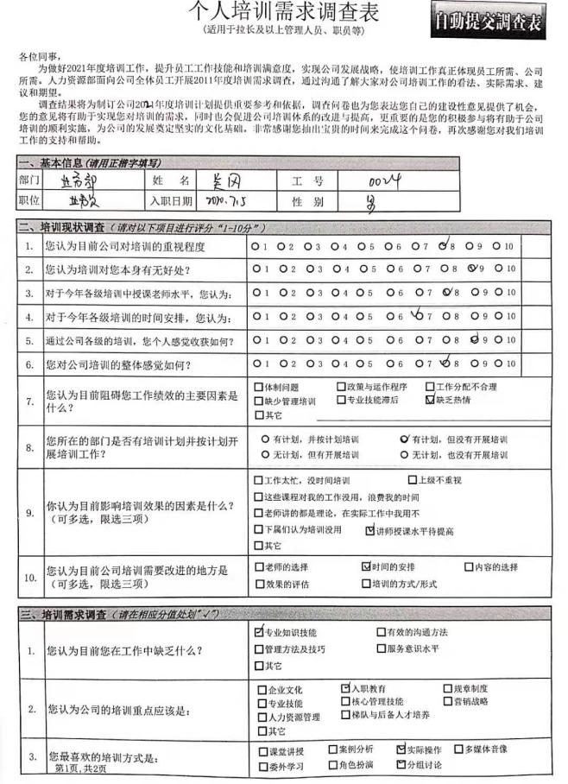  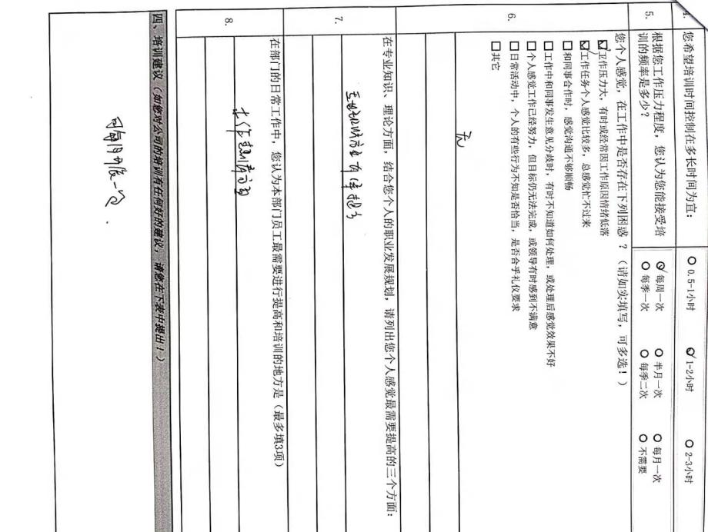  查培训评估表涉及内容：课程安排、课程内容是否合理、切合实际等，具体内容见下图。  查课程及讲师评估表涉及内容：课程内容、教学能力等，具体内容见下图。  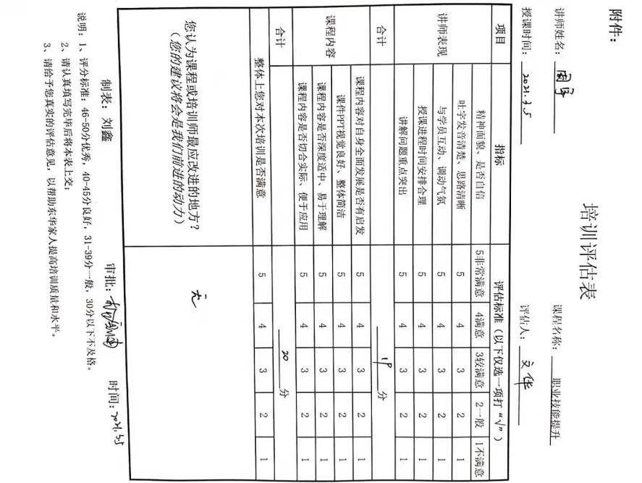  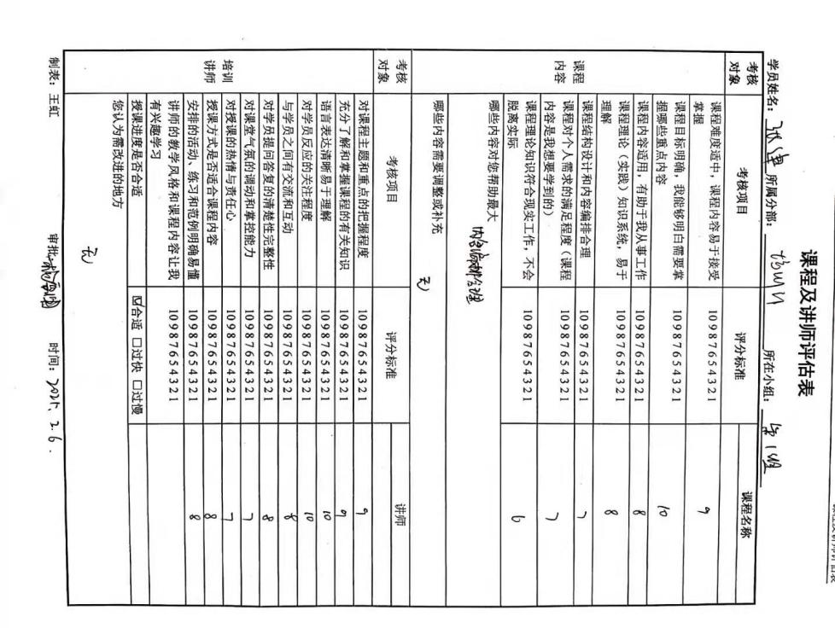  提供培训人员评价表，见下图。  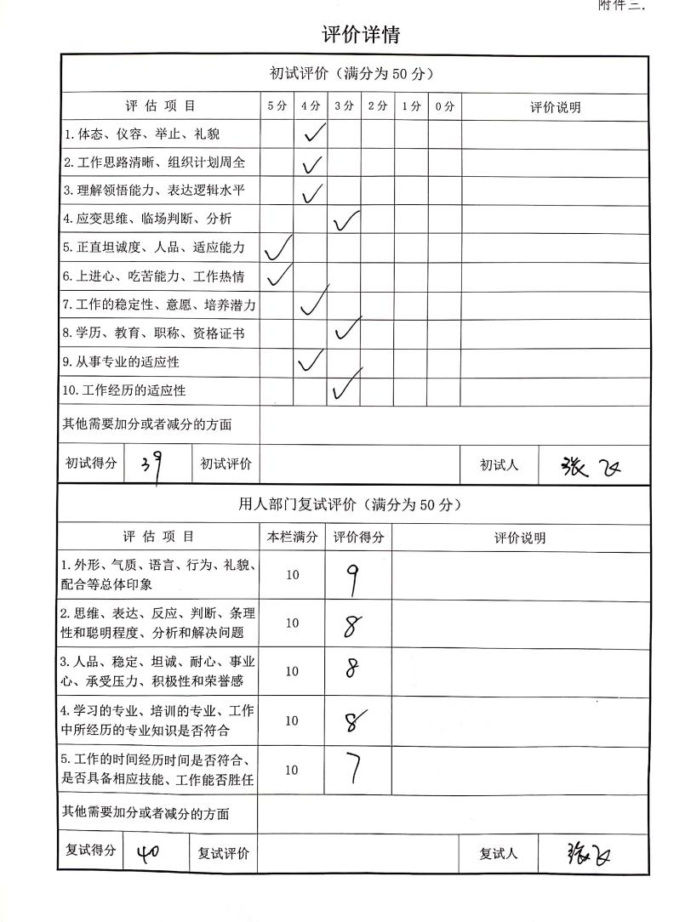  培训服务过程按策划要求执行，基本受控。  查试卷命题、印制、阅卷项目运行情况：  主要为事业单位和企业进行试卷命题、印制、阅卷服务  抽：重庆市荣昌区疾病预防控制中心试卷命题、印制、阅卷协议执行情况。  该项目2021年4月16日合同，合同内容：试卷命题、印制、阅卷服务。  查该项目资料，提供有：  1、合同签订：2021年4月16日签订合同，有《合同评审记录》  2、试卷命题策划：全部为客观题（分单选题、多选题、判断题三种类型）；均在机读答题卡上作答，采用闭卷笔答方式；考试时间90分钟。  3、试卷印制质量及交付控制：试卷按份装订，数量准确无误，不得出现混装、缺页、漏印等情况；试卷由专人（2人以上）、专车、专线押运，交付日期：2021.4.23。  4、阅卷控制：阅卷在监控或重庆市荣昌区疾病预防控制中心监督下进行现场阅卷工作，阅卷后将成绩册电子版本、纸质版本进行移交。  5、保密约定：试题及有关命题方案、计划、命题细目表、组卷细目表等内容的保密期限为长期，在试卷移交给甲方前和阅卷过程中发生的任何程序发生失窃、泄密、阅卷错误等事件，除依法追究当事人责任外，公司应承担相应的法律和经济责任。  试卷命题、印制、阅卷服务过程按策划要求执行，基本受控。  查人力资源测评运行情况：  主要为事业单位和企业进行人力测评  抽：酉阳水利水电实业开发有限公司人力资源测评合作执行情况。  该项目2020年8月10日合同，测评范围：技术人员工作效率测评。  查该项目资料，提供有：  1、合同签订：2020年8月10日签订合同，有《合同评审记录》  2、测试命题策划：从题库中进行选题，主要考试题为：申论和行测。提供有《技术人员知识、能力测评》试题，出题时间2020.9.15  3、考试：时间9月18日，考试人数18人，提供有考题、机读卡和成绩单，查成绩单：  考号 成绩  20200918001 65  20200918002 62  20200918003 63  4、成绩汇总表双方交接盖章，结论：符合要求  5、测评结论：提供有《人才素质测评报告》，内容包括：关键能力、心理测验、智商测验、情商测验等。  抽姜波测评结论：笔试总分65，综合评价：语言表达能力强，创新意识突出，专业技术能力出众，聘用。  公司的人才招聘和人力资源培训主要为劳务派遣服务，查运行情况，  抽：重庆农村商业银行股份有限公司两江分行外包劳服务执行情况。  该项目2020年10月28日签合同，提供厨师、杂工人员，人数3人。  查该项目资料，提供有：  1、合同签订：2020年10月28日续签合同，有《合同评审记录》  2、外包员工劳动合同  拟定有单独《招聘方案》。  招聘岗位：厨师、杂工人员；  实施方式：通过公司网路进行信息发布（10月28日挂网）；单位网站挂网3日；  发布时间：2020.10.28  抽《现场预约登记表》，有12个符合要求人员  抽人员面试：提供有面试评价表，抽面试成绩：  面试人员 面试成绩 面试评语  张波 71.5 建议录用  郑伟 71.25 建议录用  王青 72 建议录用  时间：2020.11.2  符合策划要求。  3、岗前培训  提供有培训方案，培训内容有：企业简介、规章制度、工作内容及岗位职责、职业道德、法律法规。  抽：培训记录，提供有2020年11月10日培训记录，培训人员有张波、郑伟、王青等。能提供岗前培训记录表，合格。  4、 劳动合同签订  每个人员都签订有劳动合同，合同内容包括签订时间、期限和工作地点和岗位等。抽张波、郑伟、王青合同，合同期限：2020.11.10-2022.11.10，岗位：厨师、杂工人员。合同签订符合。  5、日常管理  主要根据客户提供的考评和工资进行管理，按期进行工资发放，并购买社保。  抽2020年11月重庆农村商业银行股份有限公司两江分行外包劳服务工资发放表，人数3人，工资金额3500到4000。  提供有2020年11月的社保缴费汇总表。  公司确认服务过程为需确认过程，未提供过程确认记录。不符合GB/T19001-2016标准8.5.1 f)“若输出结果不能由后续的监视或测量加以验证，应对生产和服务提供过程实现策划结果的能力进行确认，并定期再确认”的要求。 | N
标识和可追溯性 | Q8.5.2 | 现场查见，公司在经营过程中对标识和可追溯性进行了规定。  1.服务过程采用客户投诉记录、客户反馈信息确认回访表等进行标识；  2.服务质量按要求有监控记录，注明用户单位、项目名称、日期等。  3.通过上述标识可以追溯服务项目的来源，和服务项目的日期、状况。  标识基本符合要求。 | 符合
顾客或外部供方的财产 | Q8.5.3 | 公司的顾客的财产有顾客信息、合同和服务现场顾客设施、设备，公司对顾客或外部供方财产进行了保存，当顾客或外部供方财产丢失时，应告知顾客或外部供方。在服务现场保护好顾客财产，不出现损伤。  负责人讲目前没有发生顾客或外部供方财产丢失或损伤情况； | 符合
防护 | Q8.5.4 | 产品防护  1、对采购物资的搬运主要为人工装卸，可以起到产品搬运的防护的作用。  2、产品为劳务派遣服务，需要防护的为作业时涉及的顾客财产。通过培训和客户规章制度进行管理。 | 符合
交付后活动 | Q8.5.5 | 公司明确服务相关交付后活动的安排及管控要求，包括满足以下各项内容要求。如:  a）法律法规要求；  b）与服务相关的潜在不期望的后果；  c）其服务的性质、用途；  d）顾客要求；  e）顾客反馈。  此外，也包括：交付后活动可能含的协议条款所规定的相关活动，诸如合同规定的维护服务等。  -现场记录及沟通确认：已基本满足交付后活动的要求 | 符合
更改控制 | 8.5.6 | 公司对服务提供的更改管控要求予以明确规定：包括对其更改的评审、授权信息及需采取的措施等。经查：体系运行至今，暂无服务提供的更改情形。 | 符合
说明：不符合标注N
管理体系审核记录表
过程与活动、  抽样计划 | 涉及  条款 | 受审核部门：运营部 ， 主管领导：黄新， 陪同人员：杨雪澜 | 判定
 |  | 审核员：张心， 审核时间：2021.5.14
审核条款：QMS-2015：张心
8.6产品和服务放行；8.7不合格输出的控制；
产品和服务放行 | Q8.6 | 另查采购物料验证，公司采购主要为劳保用品和办公设备，对劳保产品和办公用品主要采取在入库时验证，在入库单上记录。  抽查验证记录，查《入库验收单》  1、抽查：采购日期：2021.1.4  品名：台式电脑1台  检验项目 ：名称/外观/规格/型号、数量。  结论：合格，入库  检验人：王虹 2021.1.6  2、抽查：采购日期：2021.1.6  品名：档案盒 10个  检验项目 ：名称/外观/规格/型号、数量。  结论：合格，入库  检验人：王虹 2021.1.10  3、抽查：采购日期：2021.3.3  品名：加密U盘，1个  检验项目 ：名称/外观/规格/型号、数量。  结论：合格，入库  检验人：王虹 2021.3.16  服务过程监控和服务质量客户确认在项目运行中已描述，整个服务过程的监控和放行符合要求。 | 符合
不合格输出的控制 | Q8.7 | 组织编制了《纠正措施管理制度》：该公司的不合格处理方式有:按不合格的情况及程度进行分类分级处理。  抽：《纠正/预防措施表》 2020-11-14  不合格描述：2020年11月14日安全检查时发现办公室未对消防设施进行检查。  原因分析：办公室主办人员因工作忙碌，未及时对消防安全检查。  拟采取的纠正（预防）措施：立即对消防设施安排检查。  完成情况： 已于2020/11/16对消防设施进行了安排检查。  验证结果：整改按要求完成。  验证人：杨雪澜 2020-11-18  符合要求。  负责人讲：组织基本上没有让步接收、让步放行、让步使用的情况。 | 符合
管理体系审核记录表
过程与活动、  抽样计划 | 涉及  条款 | 受审核部门：客服部 主管领导：黄春 陪同人员：李美龄 | 判定
 |  | 审核员：张心， 审核时间：2021.5.14
审核条款：QMS-2015：
5.3岗位/职责 /权限；6.2质量目标及其实现的策划； 8.2产品和服务的要求；9.1.2顾客满意；
组织的角色、职责和权限 | Q5.3； | 查，客服部的岗位职责和权限如下：  - 服务项目的管理及规范流程、日常管理；  - 负责检验管理项目的日常用具及设备管理；  - 根据项目管理的变化提出合理化建议和意见；  - 负责重大事故或投诉事件的协调处理；  e）负责与客户的沟通和满意度调查；明确服务的具体要求并与客户签订合同。在合同签订前进行评审。  f）负责对采购供方的选择、评价及物资的采购和验证。  ……  客服部负责人对部门职责清楚。 | 符合
目标及其实现的策划 | Q6.2 | 查客服部质量管理目标： 完成情况统计（2021年1月-4月）  1）一次交验合格率≥98%； 100%  2）文件及时率100%； 100%  查：2021年1月-2021年4月客服部质量目标完成情况：均能达到要求。 | 符合
产品和服务的要求 | Q8.2 | 公司在管理手册明确了与顾客有关的过程控制方法，客服部采用上门拜访、会议、报告、函电、计算机网络等方式与顾客进行沟通。了解客户要求的产品的相关信息；问询、合同或订单的处理，包括对其修改；顾客反馈，包括顾客抱怨；处置或控制顾客财产；当有重大异常时，制定有关的应急措施及客户特定的要求；  对市场进行调研，定向顾客提供的产品和服务的要求，从以下几个方面来确定与服务有关的要求：  （1）顾客对产品规定的要求,包括产品项目内容、技术、进度和费用要求以及设计、策划后期服务要求；  （2）与产品有关的法律、法规要求；  （3）公司确定的其他附加要求,如保密、特殊资历等  顾客有合作意向时或发放招标文件时，介绍公司服务项目，了解顾客要求，并结合国家标准和公司技术规范进行确定，且明示在合同或订单上，确定顾客对产品的具体要求。  查见：与顾客签订服务项目合同 ：  - 顾客：太能特（重庆）企业管理咨询有限公司（人力资源培训）  签订时间：2021.3.1  服务期限：2021.3.1-2021.4.15  服务内容：甲方委托乙方开展员工技能提升服务培训。  合同内容：服务内容和收费标准，付款方式，双方责任，甲乙双方权利义务，违约责任等要求。  - 顾客：奉节县人力资源和社会保障局（人力资源测评）  服务内容：甲方委托乙方承担本次遴选考试命题、试卷印制、阅卷及押运等工作。  合同内容涉及：服务内容，试题要求，测评要求，试题交接要求，保密条款，违约责任等。  签约时间：2021.1.8  3、顾客：中国人民财产保险股份有限公司重庆市分公司第二营业部（涉密档案整理和数字化加工）。  签约时间：2021年1月28日  服务期限：2021.1.28-2021.2.2  服务内容：乙方向甲方提供档案整理及数字化加工等服务。  合同内容涉及：服务内容、期限、标准、付款、售后、双方责任、违约处置等。  - 顾客：重庆农村商业银行股份有限公司（承接人力资源服务外包）。  服务内容：提供食堂岗位服务外包  签约时间：2020年10月28日  服务期限：2020.11.01-2020.10.31  合同内容：服务内容，服务项目，服务期限，服务计费，双方权利义务，费用结算等。  ........  为了明确与产品有关的要求，确保公司有能力满足顾客要求；在公司向顾客做出提供产品的承诺之前对产品有关要求进行了评审。  顾客：太能特（重庆）企业管理咨询有限公司  签订时间:2021年03月01日  服务项目：人才培训服务。  评审内容：乙方的权利与义务，甲方的权利与义务，费用，付款方式等  评审负责人：王虹，黄新，李美龄。  评审结论：合同满足要求，同意签订。  批准人：黄新  评审时间:2021年2月27日（合同签订前）  顾客：奉节县人力资源和社会保障局。  签订时间:2021.1.8  服务项目：人力资源测评。  评审内容：乙方的权利与义务，甲方的权利与义务，费用，付款方式等  评审负责人：王虹，黄新，李美龄。  评审结论：合同满足要求，同意签订。  批准人：黄新  评审时间:2021年1月6日（合同签订前）  ........  其他合同均在签订前进行了合同评审，单记录保持不够完整，已与负责人沟通。  经查：近来以来，没有发生合同更改的情况，如果需要更改，需对更改内容重新评审。并将变化的要求及时通知有关人员。 | 符合  符合
顾客满意 | Q9.1.2 | 公司主要通过日常口头交流、电话回访、登门拜访、定期发放《顾客满意度调查表》等形式来收集了解顾客是否满意的信息。2021年3月发放调查表共 6份，回收调查表共6份。  --调查内容包括：服务质量，服务过程，项目交付及时度，人员服务，价格等方面  --统计分析结果顾客满意度：92分  --暂无明显需实施纠正措施的改进事项。  --提供顾客满意调查分析报告，报告显示：顾客满意度达92分，实现质量目标，顾客满意程度较高，负责人讲将在今后不断完善售后服务，提升顾客满意。  自上次审核后至今未有客户对服务质量的投诉及顾客流失的情况出现。 | 符合
说明：不符合标注N

管理体系审核记录表
过程与活动、  抽样计划 | 涉及  条款 | 受审核部门：客服部 主管领导：黄春 陪同人员：李美龄 | 判定
 |  | 审核员：冉景洲， 审核时间：2021.5.14
审核条款：EMS-2015：
5.3组织的角色、职责和权限、6.1.2环境因素；6.2目标及其达成的策划；8.1运行策划和控制；8.2应急准备和响应
组织的角色、职责和权限 | E5.3； | 查，客服部的岗位职责和权限如下：  1）服务项目的管理及规范流程、日常管理；  2）负责检验管理项目的日常用具及设备管理；  3）根据项目管理的变化提出合理化建议和意见；  4）负责重大事故或投诉事件的协调处理；  5）负责本部门对的环境方面的识别。  6）负责与客户的沟通和满意度调查；明确服务的具体要求并与客户签订合同。在合同签订前进行评审。  7）负责对采购供方的选择、评价及物资的采购和验证。  ……  客服部负责人对部门职责清楚。 | 符合
目标及其实现的策划 | E6.2 | 查客服部环境管理目标： 完成情况统计（2021年1月-4月）  1）杜绝火灾事故0； 0  2）固体分类收集，集中处理100% 100%  查：2021年1月-2021年4月客服部环境目标完成情况：均能达到要求。  查，公司编制了环境目标管理实施方案：制定、执行程序或作业文件；加强监测和测量；培训与教育；应急响应。 | 符合
环境因素 | E6.1.2 | 查，依据《环境因素危险源识别控制程序》，根据不同的时态、状态识别了环境因素，通过对其发生的可能性、危害性等进行评价，客服部确定的重要环境因素有：1）潜在火灾；2）固废的排放。  现场查看，部门的主要工作为实现客户的需求服务过程中有办公固废、辅料、包装箱等固废排放，部门的环境因素识别和重要环境因素基本到位。 | 符合
运行策划和控制 | E8.1 | 查，客服部实施以下环境安全管理制度：《运行控制程序》、《节约用电用水管理制度》、《固体废弃物管理制度》《消防安全管理制度》、《用电安全管理规定》等。  查重要环境因素：  潜在火灾；  固废排放；  查看，公司制订的相应的管理制度及管理方案，对重要环境因素进行管控。  现场查，办公现场张贴有“请勿吸烟，节约用电、用水”标识；提供2021年1-4月《能源消耗及固废管理的检查表》  现场查看：现场未发现大功率电器使用，办公区域有消防设施及维护维保的检查记录，提供《消防设施检查表》。对人员进行消防演练及消防安全培训。  现场查看：查见办公等服务性一般固废有处理，现场有固废收集装置。 | 符合
应急准备和响应 | E8.2 | 查见：《应急准备与响应控制程序》、《火灾事故应急救援预案》、《触电事故应急救援预案》等  查见：消防演练实况记录：客服部相关人员参加了2021年3月18日在公司办公区由综合部组织的消防演练。  查，现场对应，部门员工的安全逃生意识有明显的改善和较大提高。使员工掌握了安全逃生的方式和路径。同时使员工掌握了灭火器材的使用。消防器材完善、良好。 | 符合
说明：不符合标注N

管理体系审核记录表
过程与活动、  抽样计划 | 涉及  条款 | 受审核部门：客服部 主管领导：黄春 陪同人员：李美龄 | 判定
 |  | 审核员：杨珍全， 审核时间：2021.5.14
审核条款：ISO45001：2018：
5.3组织的角色、职责和权限；6.1.2危险源辨识和职业安全风险评价；6.2目标及其实现的策划；8.1运行策划和控制；8.2应急准备和响应；
组织的角色、职责和权限 | S5.3； | 查，客服部的岗位职责和权限如下：  1）服务项目的管理及规范流程、日常管理；  2）负责检验管理项目的日常用具及设备管理；  3）根据项目管理的变化提出合理化建议和意见；  4）负责重大事故或投诉事件的协调处理；  5）负责本部门对职业健康安全方面的识别。  6）负责与客户的沟通和满意度调查；明确服务的具体要求并与客户签订合同。在合同签订前进行评审。  7）负责对采购供方的选择、评价及物资的采购和验证。  ……  客服部负责人对部门职责清楚。 | 符合
目标及其实现的策划 | S6.2 | 查客服部职业健康安全目标： 完成情况统计（2021年1月-4月）  1））杜绝火灾事故0； 0  2）重大人身事故为0 0  查：2021年1月-2021年4月客服部质量目标完成情况：均能达到要求。  查，公司编制了安全目标管理实施方案：制定、执行程序或作业文件；加强监测和测量；培训与教育；应急响应。 | 符合
危险源识别、评价与控制措施 | S6.1.2 | 查，客服部经过辨识与评审形成了《环境因素危险源识别控制程序》，包括办公设备线路损坏漏电引发触电伤人、纸张、文件记录及其他易燃物品的堆放引发火灾；高温天气下业务外出造成的的中暑、业务外出发生的交通事故等危险源。  采用的是经验判断法、过程分析法识别。  客服部采用打分法确定重大风险是：（1）线路短路、吸烟引起的火灾；（2）高温天气下业务外出造成的的中暑、业务外出发生的交通事故。（3）电气设备末按规定安装或漏电，引起触电  危险源辨识基本充分、风险等级评价基本合理。 | 符合
运行策划和控制 | S8.1 | 查，市场部实施以下职业健康安全管理制度：《运行控制程序》、《消防安全管理制度》、《用电安全管理规定》、《公司劳动安全管理办法》、《火灾事故应急救援预案》等。  查不可接受风险源：火灾、触电、意外伤害（高温天气下业务外出造成的的中暑、业务外出发生的交通事故）。  查看，公司制订的相应的安全管理制度及管理方案，对不可接受风险源进行管控。  据称：对火灾应急设施、安防设施运行情况等进行了检查维护。  查客服部办公区域安全实施情况；  现场查看：现场未发现大功率电器使用。  现场查看：现场电线有穿管保护，固定布局、现场有禁止吸烟的提醒，办公设备均有接地保护。  现场查看：提供的办公区域月度消防设备、设施检查记录，检查结果符合规定要求。  对人员进行安全教育培训 | 符合
应急准备和响应 | S8.2 | 查见：《应急准备与响应控制程序》、《火灾事故应急救援预案》、《触电事故应急救援预案》等  查见：消防演练实况记录：客服部相关人员参加了2021年3月18日在公司办公区由综合部组织的消防演练。  查，现场对应，部门员工的安全逃生意识有明显的改善和较大提高。使员工掌握了安全逃生的方式和路径。同时使员工掌握了灭火器材的使用。消防器材完善、良好。 | 符合
说明：不符合标注N

